СОВЕТ ДЕПУТАТОВ ГИЛЕВСКОГО СЕЛЬСОВЕТА
ИСКИТИМСКОГО РАЙОНА НОВОСИБИРСКОЙ ОБЛАСТИ
(шестого созыва)
РЕШЕНИЕ
девятой сессии)
От 30.04. 2021г. с.Новолокти №25
Об утверждении Порядка планирования приватизации муниципального имущества, находящегося в собственности Гилевского сельсовета Искитимского района Новосибирской области

В соответствии с Федеральным законом от 21.12.2001 № 178-ФЗ «О приватизации государственного и муниципального имущества , Федеральным законом от 06.10.2003 № 131-ФЗ «Об общих принципах организации местного самоуправления в Российской Федерации», Уставом Гилевского сельсовета Искитимского района Новосибирской области, Совет депутатов Гилевского сельсовета Искитимского района Новосибирской области
РЕШИЛ:
- Утвердить Порядок планирования приватизации муниципального имущества, находящегося в собственности Гилевского сельсовета Искитимского района Новосибирской области (прилагается).
2. Признать утратившим силу решение Совета депутатов Гилевского сельсовета Искитимского района Новосибирской области от 18.12.2015 № 25"Об утверждении Положения о приватизации муниципального имущества, находящегося в собственности Гилевского сельсовета Искитимского района Новосибирской области".
3. Обнародовать настоящее решение на информационном стенде администрации Гилевского сельсовета и на официальном сайте администрации Гилевского сельсовета Искитимского района Новосибирской области в сети Интернет.

Глава Гилевского сельсовета  Искитимского района Новосибирской области | 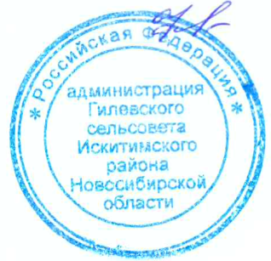 | Т.Д. Фарафонова
Председатель Совета депутатов Гилевского сельсовета  Искитимского района Новосибирской области | 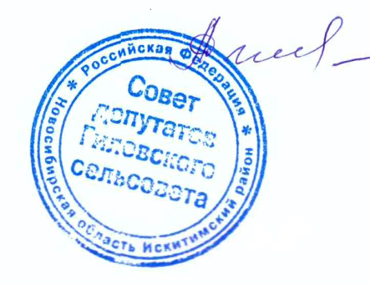 | В.И. Агеева

УТВЕРЖДЕНО
Решением
Совета депутатов Гилевского сельсовета
Искитимского района Новосибирской области
От "30"04 2021г. №25

ПОРЯДОК
планирования приватизации муниципального имущества, находящегося в собственности Гилевского сельсовета Искитимского района Новосибирской области

1. Общие положения
1.1. Порядок планирования приватизации муниципального имущества, находящегося в собственности Гилевского сельсовета Искитимского района Новосибирской области (далее - Порядок) разработан в соответствии со ст. 10 Федерального закона от 21.12.2001 № 178-ФЗ "О приватизации государственного и муниципального имущества".
1.2. Настоящий Порядок определяет порядок планирования приватизации муниципального имущества (планирование приватизации), находящегося в муниципальной собственности Гилевского сельсовета Искитимского района Новосибирской области (далее -муниципальное имущество)
1.3. Планирование и осуществление приватизации муниципального имущества относится к компетенции администрации Гилевского сельсовета Искитимского района Новосибирской области (далее по тексту – Администрация).
1.4. Администрация:
1.4.1. Осуществляет разработку прогнозных планов приватизации муниципального имущества на плановый период (далее - план приватизации).
1.4.2. Организует и контролирует реализацию планов приватизации муниципального имущества.
1.4.3. Организует и координирует работу постоянно действующей комиссии по приватизации муниципального имущества (далее - Комиссия), создаваемой распоряжением Администрации.
1.4.4. Организует опубликование в средствах массовой информации, в сети Интернет информационных сообщений о продаже муниципального имущества.
1.4.5. Оформляет договоры купли-продажи муниципального имущества.
2. Разработка и утверждение прогнозных планов приватизации
муниципального имущества (планирование приватизации)

2.1. Разработка прогнозных планов приватизации муниципального имущества осуществляется администрацией на основе проводимого анализа существующих объектов муниципальной собственности с учетом предложений Главы Гилевского сельсовета Искитимского района Новосибирской области, депутатов Гилевского сельсовета Искитимского района Новосибирской области, муниципальных унитарных предприятий, акционерных обществ (обществ с ограниченной ответственностью), акции (доли в уставном капитале) которых находятся в собственности муниципального образования, иных юридических и физических лиц.
2.2. Для разработки прогнозных планов приватизации указанные в п. 2.1 настоящего Порядка лица направляют в администрацию свои предложения о приватизации муниципального имущества в срок до 1 июня текущего года с обоснованием их целесообразности, финансово-экономическими расчетами.
2.3. На основании поступивших предложений Администрация разрабатывает планы приватизации и направляет до 15 сентября года, предшествующего плановому периоду плана приватизации муниципального имущества, главе Гилевского сельсовета Искитимского района Новосибирской области на рассмотрение.
2.4. Планы приватизации разрабатываются на плановый период сроком от одного до трех лет.
2.5. В планы приватизации подлежат включению имущественные комплексы муниципальных унитарных предприятий, акции акционерных обществ, доли в уставных капиталах обществ с ограниченной ответственностью, находящиеся в муниципальной собственности, иное движимое и недвижимое муниципальное имущество.
2.6. Планы приватизации утверждается постановлением администрации не позднее 10 рабочих дней до начала планового периода и подлежат размещению на официальном сайте в информационно-телекоммуникационной сети "Интернет" в соответствии с требованиями, установленными Федеральным законом от 21 декабря 2001 года N 178-ФЗ "О приватизации государственного и муниципального имущества".
2.7. Муниципальное имущество, включенное в планы приватизации и не приватизированное в плановый период, может быть включено в планы приватизации на следующий плановый период. Муниципальное имущество не включается в планы приватизации повторно в случае признания продажи муниципального имущества несостоявшейся и принятия администрацией решения о продаже ранее установленным способом без повторного размещения на официальном сайте в информационно-телекоммуникационной сети "Интернет" информационного сообщения о проведении такой продажи.
2.8. В течение планового периода приватизации муниципального имущества Администрацией на основании поступивших предложений от лиц, указанных в п. 2.1 настоящего Порядка, могут вноситься изменения и дополнения в планы приватизации, которые утверждаются постановлением Администрации и подлежат опубликованию в соответствии с требованиями, установленными Федеральным законом от 21 декабря 2001 года N 178-ФЗ "О приватизации государственного и муниципального имущества".

